**Дударёнок Евдокия (Dudaronkowa Eudokija)**

5 декабря 1814 г – крещение дочери Анастасии (НИАБ 136-13-894; лист 91, №68/1814-р (ориг)).

**НИАБ 136-13-894:** Лист 91. **Метрическая запись №68/1814-р (ориг).**

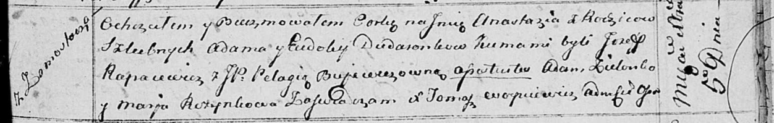

Осовская Покровская церковь. 5 декабря 1814 года. Метрическая запись о крещении.

Dudaronkowna Anastazija – дочь родителей с деревни Замосточье.

Dudaronek Adam – отец.

Dudaronkowa Eudokija – мать.

Rapacewicz Jozef – кум.

Bujewiczowna Pełagia, JP – кума, шляхтянка.

Zielonka Adam – ассистент.

Rozynkowa Marja – ассистентка.

Woyniewicz Tomasz – ксёндз.